3.8．现对一信号给出如下信息：（1）．是实、奇信号；
（2）．是周期的，周期T=2, 傅立叶系数为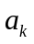；（3） 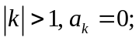
（4）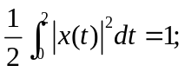
试确定两个不同的满足这些条件的信号。

解：
由1，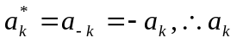是虚的奇函数
由2，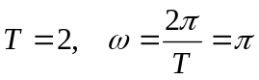
由3，至多有三个非零傅立叶级数系数，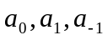
又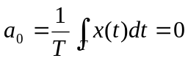，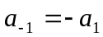
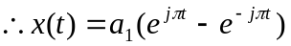
由4，利用parseval定理，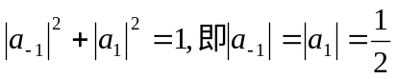
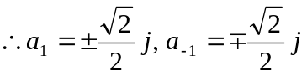
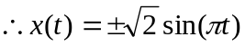

3.11．现对一信号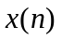给出如下信息：（1）．为实、偶信号；
（2）的周期N＝10，其傅立叶级数的系数；
（3）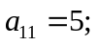（4）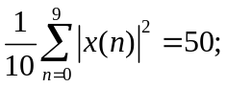
证明：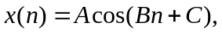 并给出常数A,B,C的值。
解：
由1，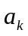是实偶函数
由2，3可知，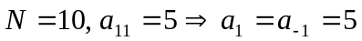
由4，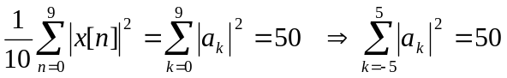
又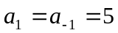
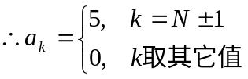
综上，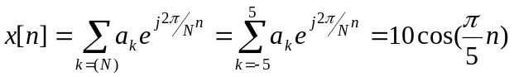
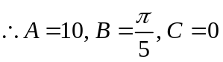

3.44. 现对一信号给出如下信息：
（1）．是实信号；（2）．是周期的，周期为6, 傅立叶系数为；
（3）对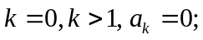（4）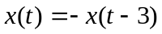；
（5）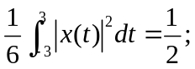 （6） 是正实数；
证明：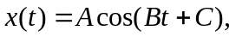并给出常数A,B,C的值。
解：
由T＝6，可得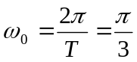
由条件4可知，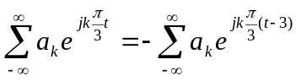
即，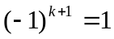，所以k为奇数
由于当k＝0和k>2 时，有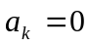
所以 当k＝2时，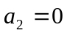且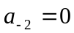
因此，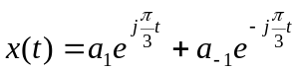
又由 为实信号可知，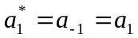
由条件5，6 可知 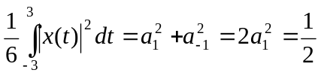
所以 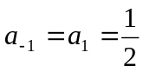
则，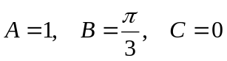
4. 某连续时间LTI系统的单位冲激响应为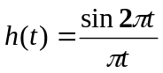，求系统对下列输入信号的响应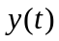。
1．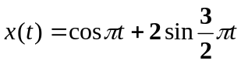
2．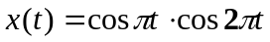
3．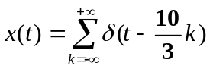
解答：

因为 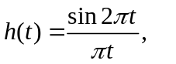所以 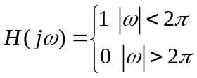
-2π 2π
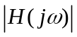

1． 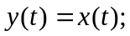
2． 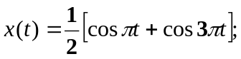
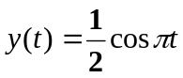
3． 
